18 Termoelektrické jevy (polovodiče, kovy)

Termoelektrické jevy se projevují jak u polovodičů tak i u kovů (jako Hallův jev)

Termoelektrické jevy – dochází k přeměně tepelné energie na elektrickou.
Zdroje, v nichž se přeměňuje tepelná energie na elektrickou energii, se nazývají termoelektrické zdroje nebo termoelektrické články.
Termoelektrické jevy jsou způsobeny zejména povrchovými efekty na rozhraní dvou látek

Povrch pevných látek

- narušena krystalická struktura – výrazné změny v rozložení vazebních sil oproti objemu
v objemu.látky síly vzájemně vyrovnány, na povrchu nikoliv => možnost přitahování nabitých částic z okolí nebo zevnitř pevné látky (vykompenzování těchto "nadbytečných" sil)
- změny v rozložení nábojů => v určitých povrchových oblastech pevné látky může být narušena neutralita náboje a ve styku s okolím mohou vznikat tzv. dvojvrstvy (jedna povrchová nábojová vrstva v pevné látce, druhá vrstva (opačného náboje) v těsném styku ze strany okolí, vázané k sobě elektrostatickou Coulombovou silou)
- adsorpce – částice z okolí vázaná pouze na povrchu pevné látky (neproniká do pevné látky)
- absorpce – částice z okolí pronikne až do objemu pevné látky
- ultračisté povrchy pevných látek pro technologické operace (nanášení vrstev) – speciální metody čištění:
– ve vakuu ohřevem pevné látky => z pevné látky a jejího povrchu ve vakuu desorbují nežádoucí částice
– zpracování pevných látek pouze v ultravakuu – kosmické laboratoře
– bombardování ionty inertních plynů (dopadem rozrušují vazby nežádoucích částic na povrchu)
- termoemise – projevuje se u kovů a polovodičů
– některé volné (vodivostní) elektrony opouští pevnou látku a dostanou se do okolí

Termoemise (termoelektronová emise)

Při zahřívání kovu (polovodiče) získají některé volné (vodivostní) elektrony energii ≥ výstupní práce A_{V} , která stačí k překonání jejich vazby v kovu (polovodiči) a dojde k jejich uvolnění z kovu tj. opustí kov (polovodič) a dostanou se do okolního prostředí (vakuum, vzduch, atd.) => činnost elektronek (katodová emise elektronů)
Výstupní práce A_{V} představuje energetickou barieru kterou musí vodivostní elektron překonat, aby opustil pevnou látku (kov, polovodič)
Výstupní práce A_{V} se odpočítává od Fermiho energie W_{F} po hladinu vakua W₀ považovanou za nulovou tzn.
(W₀ = 0 eV), tj. A_{V} = W₀ – W_{F}. Pro polovodiče se A_{V} určuje poněkud složitějším způsobem (vlastní, nevlastní)
Při teplotě 0 K je Fermiho energie (hladina, mez) nejvyšší hladinou ještě obsazenou vodivostními elektrony kovu
Při teplotě vyšší než 0 K – elektrony obsazují ve vodivostním pásu i vyšší hladiny než je W_{F.}
viz obr pásového diagramu pro vodič jehož pásy vodivostní a valenčním:
– a) se pouze dotýkají a – b) se překrývají
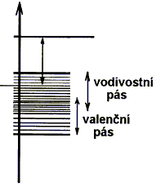
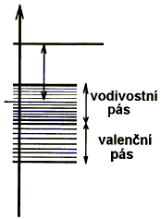
b)
W
(eV)
A_{V} (eV)

W_{F}

W₀ = 0 eV

Hladina vakua

a)
W
(eV)
W_{F}

W₀ = 0 eV

Hladina vakua

A_{V} (eV)

Kontaktní potenciály (napětí = kontaktní rozdíl potenciálů)

Při styku dvou různých kovů vzniká mezi nimi rozdíl kontaktního potenciálu. Tento potenciální rozdíl nazýváme kontaktní napětí. Velikost kontaktního napětí závisí na chemickém složení stýkajících se kovů a na jejich teplotě. A.Volta sestavil jednotlivé kovy do řad, v níž každý kov při styku s některým dalším členem řady má kladný potenciál
+ Al,Zn,Pb,Sn,Sb,Bi,Hg,Fe,Cu, Ag, Au, Pt, Pd -
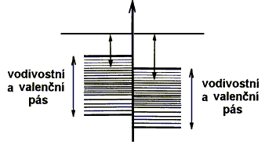
Elektrony přecházejí z kovu o menší A_{V} do kovu s větší A_{V} => kov s menší A_{V} se nabíjí kladně a kov s větší A_{V} se nabíjí záporně.
Chybí elektrony, které přešly do kovu 2,
zůstaly po nich "obnažené" (nevykompenzované)
kladné ionty kovu => oblast při rozhraní ze strany kovu 1 se projevuje kladným nábojem

Navíc elektrony, které přešly z kovu 1, => oblast při rozhraní ze strany kovu 2 se projevuje záporným nábojem

W
(eV)
W₀ = 0 eV Hladina vakua

A_{V1}

(A_{V1} < A_{V2})

A_{V2}

Rozhraní kovu 1 a kovu 2

Kov 2
Kov 1
U₁₂ = Kontaktní napětí

Výstupní práce A_{V} je silně závislá na teplotě, takže i odvozené potenciály
φ₁ = A_{V1} /e (V; eV,C)
φ₂ = A_{V2} /e
(kde e je elementární náboj)
jsou silně závislé na teplotě a tedy i jejich rozdíl co by kontaktní napětí U₁₂
s rostoucí teplotou vzrůstá
U₁₂ = U₁₂(T)

Tento jev, nelze využít jako zdroj elektrického proudu, protože v uzavřeném obvodě se kontaktní napětí navzájem vyruší. Tento závěr platí, pokud teplota obou styků je stejná.

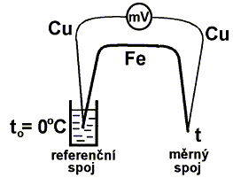
Zapojení termočlánku Fe – Cu
Referenční spoj na konst. teplotě – obv. 0 °C (voda s ledem)
Měrný spoj (svarová kulička) v tepelném kontaktu s měřeným předmětem jehož teplota se zjišťuje
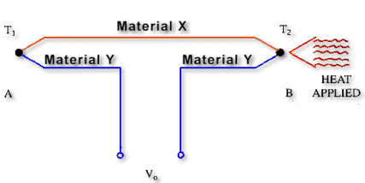
- Seebeckův jev
U₁₂
ΔU =U₁₂(T₂) – U₁₂(T₁) (pro T₂ > T₁)
U₁₂(T₂)
U₁₂(T₁)
Jsou-li spojeny dva vodiče z různých kovů do uzavřeného obvodu a mají-li spoje různou teplotu T₁ a T₂ , protéká obvodem elektrický proud = Seebeckův jev
Na neuzavřeném obvodu lze na koncích vodičů změřit (naprázdno) termoelektrické – kontaktní napětí ΔU. Termoelektrické (kontaktní) napětí je pro většinu dvojic kovů nepatrné a z dodané tepelné energie se pro přímou přeměnu využívá asi 1 až 3 %. Proto termoelektrické články v minulosti neměli význam jako technické zdroje proudu, ale využívali se a využívají se pro měření teploty v průmyslu.
Pro malé teplotní rozdíly mezi konci vodičů ΔT = T₂ – T₁ platí pro rozdíl kontaktních napětí
ΔU = U₁₂(T₂) – U₁₂(T₁) přibližně lineární vztah ΔU = α₁₂ ΔT => α₁₂ = ΔU / ΔT (V∙K⁻¹; V, K)
α₁₂ – Seebeckův součinitel , termoelektrický koeficient – kovy: 10⁻⁶ až 10⁻⁵ V/K, polovodiče 10⁻⁵ až 10⁻³ V/K
α₁₂ – závisí vždy na dvojici materiálů (dvou kovů, dvou polovodičů)
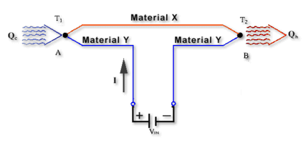
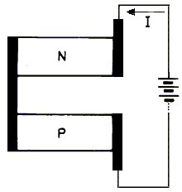
- Peltiérův jev
Q₁
T₂
T₁
Q₂
Q₂
+
–
U
Peltierův článek – chladič
Protéká-li stejnosměrný elektrický proud z vnějšího zdroje Seebeckovým obvodem, pak vzniká teplotní rozdíl mezi oběma spoji. Teče-li proud z vnějšího zdroje daným spojem stejným směrem , jaký má proud při ohřátí tohoto spoje v Seebeckově jevu, pak se daný spoj ochlazuje. Prochází-li proud směrem opačným, pak se spoj ohřívá. Peltierův efekt závisí na druhu kovů a na jejich teplotě. Jedná se tedy o jev opačný k Seebeckovu jevu. byl objeven Využití Peltierových článků: chladič pro zesilovače, mikroprocesory, přenosné ledničky, chladící boxy a další.

Peltiérův článek (termoelektrický měnič) ve funkci chladiče (T₁ > T₂) – dva různé polovodiče, jeden s vodivostí typu N a druhý typu P. Na jednom konci spojeny kovovým masivním spojovacím můstkem – přívod tepla Q₁ do článku při teplotě T₁ (horký spoj). Na druhém konci jsou polovodiče opatřeny masivními kovovými kontakty, které tvoří jak chladící plochy pro odvod tepla Q₂ z článku při teplotě T₂ (studený spoj), tak kontakty pro připojení vnějšího stejnosměrného zdroje napětí pro funkci chladiče, nebo co by výstupní svorky generátoru napětí.

- Thomsův jev - pouze pro kovy (jeden druh volných nosičů náboje – elektrony)

Třetí termoelektrický jev objevil a experimentálně potvrdil W.Thomson (1824-1907)
Při vyvolání teplotního spádu (ohřevem jednoho konce) na vodiči jednoho druhu vznikne na koncích nepatrné termoelektrické napětí U_{i} a tomu odpovídající elektrické pole E_{i}
Nechť elektrické pole E_{st} ve vodiči (buzené vnějším stejnosměrným zdrojem napětí) směřuje od teplejšího konce ke studenějšímu, pak elektrické pole E_{i} vyvolané tepelným spádem má směr opačný tj. proti směru E_{st}.
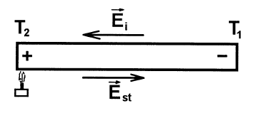
Ohřev

Tento jev nemá dosud praktické využití.

